CONSEJO NACIONAL DE ÁREAS PROTEGIDAS

SISTEMA GUATEMALTECO DE AREAS PROTEGIDAS

-SIGAP-

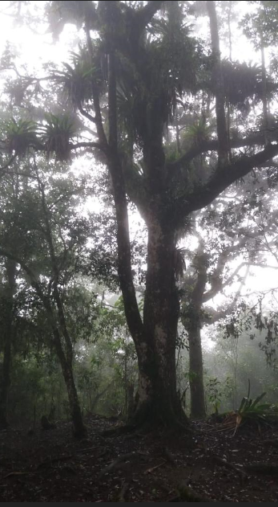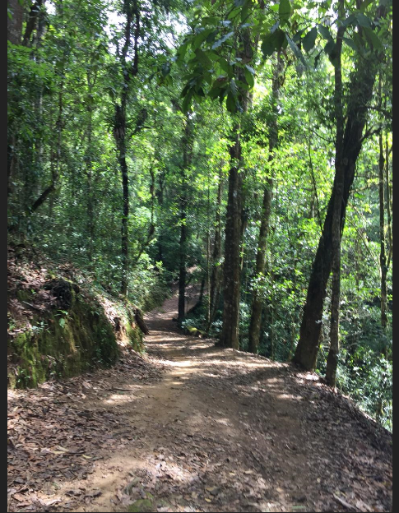

PLAN OPERATIVO ANUAL 2022

PARQUE REGIONAL MUNICIPAL “LA VEGA DEL ZOPE”

CHINIQUE, QUICHÉ

**CONTENIDO PLAN OPERATIVO ANUAL**

**1. FICHA INFORMATIVA**

1.1 **Nombre de la Unidad de Manejo**: Parque regional municipal **“La Vega del Zope”** Chinique, Quiché.

**1.2 Categoría de manejo declarada:** Parque Regional Municipal.

* + 1. **Objetivos Primarios de Conservación del Área**

**1.3.1.1. Objetivos de la creación del área**:

Mantener los procesos que determinan el desarrollo máximo del bosque nuboso, captura de agua y nutrientes, conservación de suelos y biodiversidad en general y su dinámica con las áreas boscosas del área de influencia. (Fuente: Plan Maestro del PRM La Vega del Zope)

**1.3.1.2. Objetivos específicos**:

1. Fortalecer la organización comunitaria para lograr una participación activa y equitativa en la planificación, conservación, manejo y control de los recursos del área protegida.
2. Establecer mecanismos estratégicos entre municipalidad y comunidades para el buen manejo del área protegida.
3. Conservar la integridad de los recursos naturales dentro del área protegida
4. Restaurar y mantener los ecosistemas de bosque nuboso para que propicien la integridad de los procesos ecológicos y el paisaje del área

1.4 **Institución administradora**: Municipalidad de Chinique de las Flores, Quiché.

* 1. **Organizaciones colaboradoras:**

**LOCALES.**

**OGs**

* Consejo Nacional de Áreas Protegidas “CONAP”
  1. **Participantes en la elaboración del Plan Operativo**: Las personas que participaron en la elaboración del plan son las siguientes:

Técnico Forestal de Chinique (Antonio Chivalan

Vigilantes del área protegida

Emiliana Menchu Hernández (Extensionista Proyecto consolidación del SIGAP

Angel Tzoc Guardarecurso CONAP

# 2. COMPONENTE DESCRIPTIVO

* 1. **Introducción**

Toda Área legalmente inscrita ante el Consejo Nacional de Áreas Protegidas (CONAP) de acuerdo al artículo 23 del Reglamento de la Ley de Áreas Protegidas decreto 4-89, indica que los Planes Operativos Anuales deberán ser presentados por el ente administrador a CONAP para su aprobación como mínimo sesenta días antes del vencimiento del plan anterior que estuviera vigente, así también el artículo 18 de la Misma Ley de Áreas Protegidas, menciona que los Planes Operativos Anuales deben ser registrados, aprobados y supervisados por la Secretaria Ejecutiva del CONAP, para verificar que se cumpla con los propósitos de conservación estipulados en el Área protegida y avalados por la Ley de Áreas Protegidas.

Para que un área Protegida, cumpla con los fines para los cuales fue creada, se requiere de la elaboración e implementación de instrumentos de gestión adecuados y compatibles con las características del área y uno de ellos lo constituye los planes Operativos Anuales, por medio de las cuales se planifican y desarrollan las actividades que contribuyen a la buena administración de área protegida.

El parque regional municipal “la vega del Zope”, es un área de gran riqueza biológica con bosque nuboso latifoliado de hoja perenne, con una variedad de árboles de diferentes pisos verticales con alturas de hasta 40 mts y sotobosque de diferentes especies. El parque se encuentra a una altitud de 2150 hasta 2408 msnm, con suelos que pertenece de acuerdo a “Simmons et al” a la serie Sacapulas, derivados de gneis y granito, de textura franco arenoso fino, con drenaje interno de bueno a excesivo, con material madre de piedra caliza y ceniza volcánica de grano fino de textura, Área identificado con gran importancias para la recarga hídrica y por sus nacimientos de agua que abastecen a las comunidades denominadas Tapesquillos y al municipio de Chinique.

En relación a las características del área y a los objetivos de conservación se plantean las acciones necesarias para la protección y conservación, así como, uso sostenible de los Recursos naturales del Parque Regional Municipal La Vega del Zope.

Así mismo, a través del Plan Operativo Anual se refleja el aporte económico del administrador (municipalidad de Chinique) y el aporte económico y técnico que se requiere del Estado, a través de SIGAP/CONAP, por tanto, cumpliendo el mandato legal se hace la presentación del POA 2022 ante la Secretaria Ejecutiva del CONAP para su revisión y aprobación.

2.2 **Metodología Utilizada**:

Para la elaboración del Plan Operativo Anual del Área Protegida, se utilizó la metodología siguiente:

***2.2.1 Fase Preliminar***

* **Insumos para elaborar el Plan Operativo anual 2022**

1. Talento Humano:
   1. Técnico forestal municipal
   2. Asistente oficina forestal municipal
   3. Vigilantes municipales del área protegida.
   4. Técnico extensionista SIGAP -CONAP.
   5. Guarda recursos CONAP.
2. Recursos físicos:
   1. Computador
   2. Proyector digital (cañonera)
   3. Extensión eléctrica
   4. Escritorio y sillas

***2.2.2 Fase de Campo***

* **Elaboración del POA 2022 de manera participativa**.

En conjunto con los vigilantes, guarda-recursos y técnico forestal se realizó reunión para proponer las actividades a realizar durante el año 2022 para el Parque Regional La Vega del Zope.

* 1. Para la definición de las actividades a realizar se hizo una lluvia de ideas.
  2. Posteriormente se identificaron las acciones tomando en cuenta aspectos que afectan actualmente el área.
  3. Luego de homologar estas acciones, se procedió a definir las actividades que se pueden realizar en el área protegida para el siguiente año que Irán dentro del plan operativo.
     1. ***Fase de Gabinete***

En base a los lineamientos de los instrumentos de gestión del SIGAP y con los insumos obtenidos en las reuniones se procedió a definir las actividades de acuerdo a los proyectos planteados y a la disponibilidad financiera con la cual se elaboró el POA 2022 para el Área protegida, tomando como base las matrices definidas por el Departamento de Planificación de CONAP central y contempladas en los instrumentos de gestión del SIGAP, para su revisión y aprobación por parte de Secretaria Ejecutiva del CONAP de acuerdo a la ley de Áreas Protegidas.

1. Se incorporaron las acciones a las matrices.
2. Se realizó el cálculo estimado para la creación del presupuesto
3. Se dio lectura a las líneas de acción y sus actividades, así como, a la matriz de presupuesto.
4. Se realizaron algunas correcciones a las líneas de acción y actividades.
   1. **Limitaciones principales para el manejo de la unidad**: limitantes y descripción de las mismas.

|  |  |  |
| --- | --- | --- |
| **No.** | **Limitantes** | **Descripción.** |
| 1 | Falta de financiamiento | Las personas involucradas en el manejo del área generalmente realizan actividades principales como mantenimiento de linderos, rondas corta fuegos y monitoreos dentro del área. En virtud de no contar con un presupuesto específico por parte de la municipalidad |
| 2 | Falta de instrumentos de Gestión. | Anteriormente no se contaba con un plan operativo definido para el área protegida, así mismo, no se conocía totalmente las acciones que se plantean en el plan maestro que se tiene para el área protegida. |
| 3 | Capacitación en relación al manejo de las áreas protegidas | El personal municipal no cuenta con capacitaciones relacionadas al manejo y gestión de áreas protegidas. |